##### Toelichting

Kopelementen bestaan uit een Label (de aanduiding van het type tekstelement, zoals Hoofdstuk en Artikel), een Nummer en een Opschrift (de tekstuele aanduiding van het tekstelement die aangeeft waar het onderdeel over gaat). Met uitzondering van Lid is het verplicht alle tekstelementen te voorzien van een Opschrift; over het algemeen kan het bevoegd gezag (de tekst van) het Opschrift zelf kiezen. Lijsten kunnen voorkomen in Artikelen en Leden. Een Lijst wordt altijd voorafgegaan door een inleidende tekst, oftewel de aanhef. Daarvoor moet verplicht gebruik gemaakt worden van het STOP-tekstelement Alinea. Er gelden regels voor het maximum aantal niveaus in Lijsten en de nummering van Lijsten.

De navolgende figuren tonen het verschil tussen Lid en Lijst, Leden met en zonder Opschrift en de werking van de aanhef bij een Lid met en een Lid zonder Opschrift

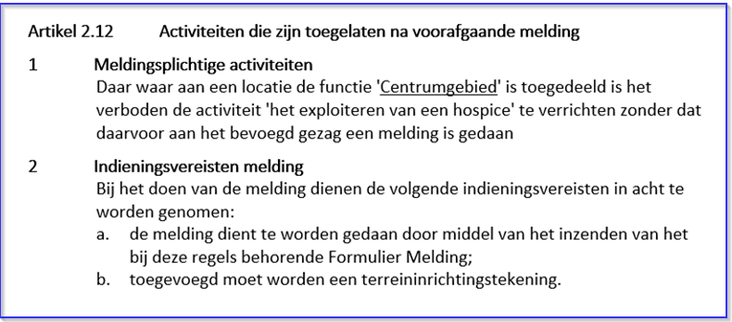

1. Artikel, Leden met Opschrift, Lijst en aanhef

Figuur 6 toont een Artikel met Leden met Opschrift. Lid 2 bevat een Lijst. Duidelijk zichtbaar is dat de Lijst wordt voorafgegaan door een aanhef.

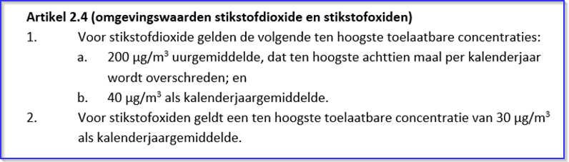

1. Artikel, Leden zonder Opschrift, Lijst en aanhef

Figuur 7 geeft een voorbeeld van een Artikel met Leden zonder Opschrift. Lid 1 bevat een Lijst, voorafgegaan door een aanhef die door het ontbreken van een Opschrift direct achter het nummer van het Lid staat.

Zoals uit de navolgende norm blijkt bestaat de nummering van Hoofdstuk, Titel, Afdeling, Paragraaf, Subparagraaf, Subsubparagraaf, Artikel en Lid uit Arabische cijfers. Bij ieder tekstelement is het toegestaan om aan die nummering letters toe te voegen.

Wanneer met een wijzigingsbesluit een nieuw tekstelement wordt ingevoegd tussen al bestaande tekstelementen, bijvoorbeeld een nieuw artikel tussen de artikelen 2.5 en 2.6, zijn daar twee methoden voor:

1. het ingevoegde tekstelement krijgt het nummer dat volgt op dat van het tekstelement waarna het wordt ingevoegd; de daarop volgende tekstelementen worden vernummerd (in het voorbeeld: het nieuwe artikel krijgt het nummer 2.6, de daarop volgende artikelen worden vernummerd naar 2.7 etc.);
2. het ingevoegde tekstelement krijgt hetzelfde nummer als het tekstelement waarna het wordt ingevoegd met daarachter (de eerstvolgende beschikbare) letter (in het voorbeeld: het nieuwe artikel krijgt het nummer 2.5a, de daarop volgende artikelen behouden hun oorspronkelijke nummering).

Het voordeel van methode 1 is dat de nummering van tekstelementen volledig geautomatiseerd door software kan worden uitgevoerd. Nadelen zijn dat het met een wijzigingsbesluit invoegen van een tekstelement kan leiden tot een omvangrijke vernummering met als gevolg een omvangrijke aanlevering van gewijzigde onderdelen in renvooiweergave en tot mogelijke problemen wanneer meerdere wijzigingsbesluiten tegelijk in procedure zijn.

Voordelen van methode 2 zijn dat het invoegen van een tekstelement niet leidt tot een omvangrijker aanlevering bij een wijzigingsbesluit dan vanwege inhoudelijke wijzigingen nodig is en dat zich minder nummeringsconflicten zullen voordoen in het geval meerdere wijzigingsbesluiten tegelijk in procedure zijn. Nadeel van deze methode is, naast het wellicht meer visuele aspect van een ondoorzichtige nummering door het toevoegen van letters, dat de nummering van tekstelementen niet volledig geautomatiseerd door software kan worden uitgevoerd; dat kan leiden tot fouten.